哈尔滨工业大学

<<数据库系统>>
实验报告零

(2022年度春季学期)

姓名： | 冯开来
学号： | 1190201215
学院： | 计算机学院
教师： | 程思瑶

实验一

实验目的
掌握MySQL关系数据库管理系统的基本命令，并熟练使用SQL语言管理MySQL数据库。掌握SQL语言的使用方法，学会使用SQL语言进行关系数据库查询，特别是聚集查询、连接查询和嵌套查询。

实验环境
Windows XP或Windows 7操作系统、MySQL5.1.41或MySQL5.6版本，Code Blocks编程环境。(可以用其他操作系统和编程环境，数据库尽量选择MySQL)

三、实验过程及结果
创建关系数据库COMPANY，使用SQL语言完成如下查询：
1：参加了项目名为“SQL Project”的员工名字；
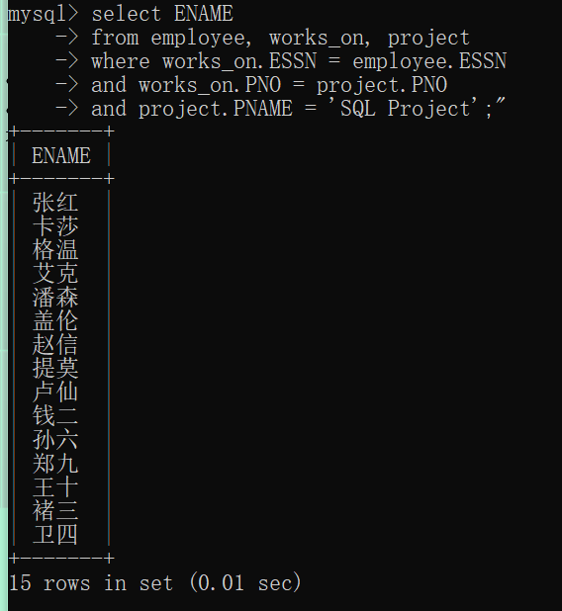
2：在“Research Department”工作且工资低于3000元的员工名字和地址；
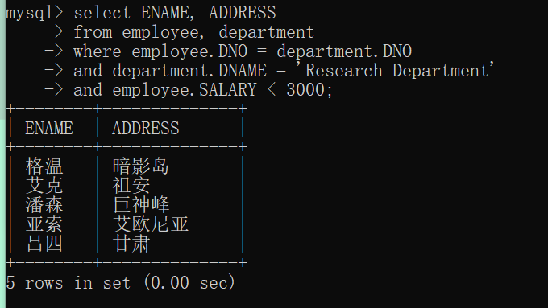
3：没有参加项目编号为P1的项目的员工姓名；
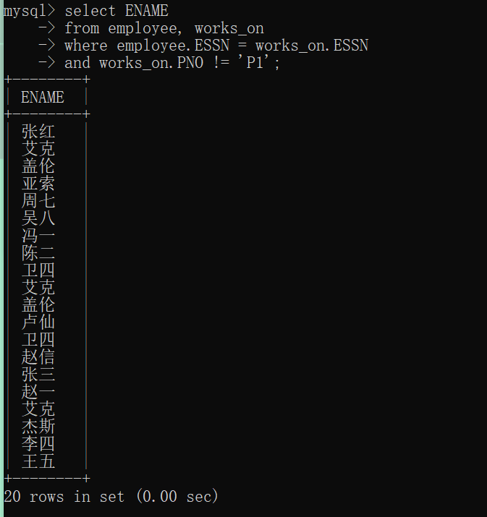

4：由张红领导的工作人员的姓名和所在部门的名字；
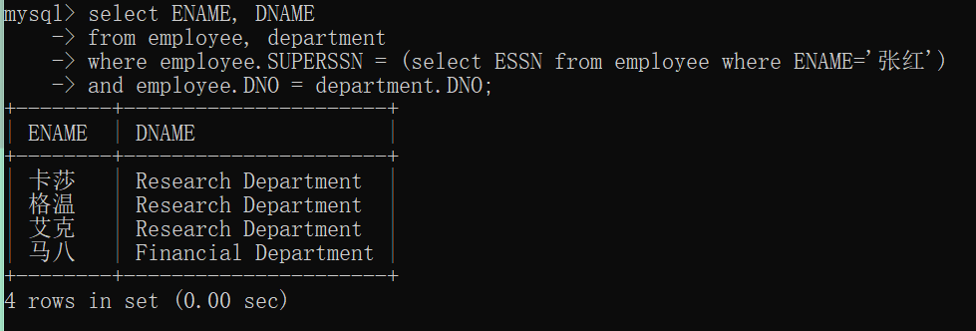

5：至少参加了项目编号为P1和P2的项目的员工号；
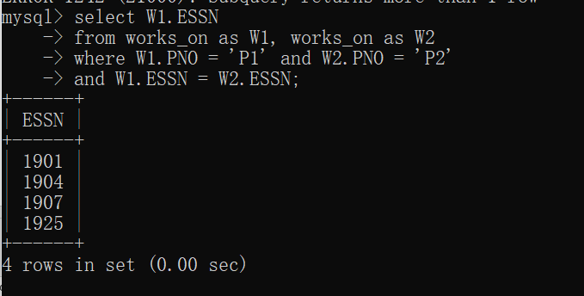

6：参加了全部项目的员工号码和姓名；
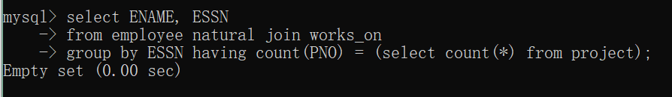

7：员工平均工资低于3000元的部门名称；
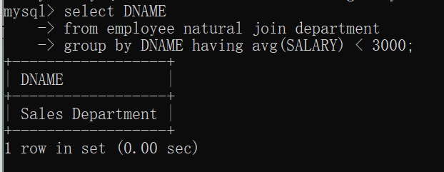
8：至少参与了3个项目且工作总时间不超过8小时的员工名字；
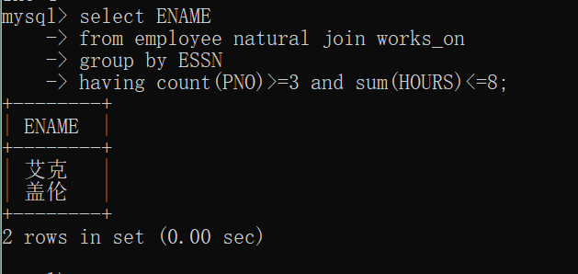

9：每个部门的员工小时平均工资；
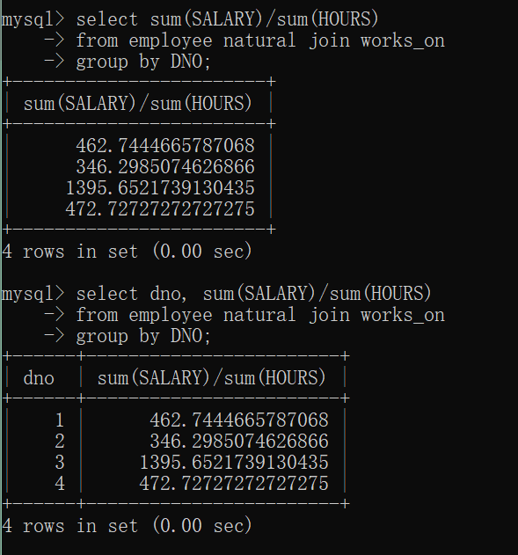

四、实验心得
- 学会了如何使用SQL语言创建数据库，关系表。
- 学会了如何使用SQL语言进行简单的增删改查操作
- 比如参加全部项目的员工，一开始想到的是关系代数的除法操作，但是不知道怎么用SQL语言执行。最后还是看ppt想到了利用集合操作和count()函数。

